
Муниципальный чемпионат Юный мастер (Baby Skills) - 2023
г. Ростова-на-Дону

Компетенция «Ресторанный сервис»

Конкурсное задание №1

Выполняется по модулям:
- «Кто такой специалист ресторанного сервиса?»

Алгоритм выполнения задания:

- выслушать задание;
- рассказать о профессии, ответить на вопросы.

Лимит времени на выполнение задания: 3 мин.

Работа с карточками - Что необходимо специалисту ресторанного сервиса?»

Алгоритм выполнения задания:
- выслушать задание;
- разложить материал;
- рассмотреть карточки с предметами и оборудованием;
- выбрать карточки с предметами и оборудованием, соответствующие компетенции «Ресторанный сервис» и сложить их в конверт со знаком «+», несоответствующие – в конверт со знаком «-»;
- убрать в конверт карточки с выполненным заданием;
- убрать рабочее место;
- сообщить экспертам о завершении выполнения задания, подняв руку.

Лимит времени на выполнение задания: 2 мин.

- Подготовка и сервировка стола. День рождения (ужин).

При выполнении задания участник должен:
- подготовить рабочий стол для сервировки стола;
- сервировать праздничный стол для ужина;
- создать украшение для праздничного стола в соответствии 30% изменением - складывание 2 полотняных салфеток одним из способов в соответствии с озвученным экспертом во время жеребьевки заданием – «Роза», «Французская бабочка», «Свеча».
- сложить на дополнительном (подсобном) столе 2 полотняные салфетки способом «Шатер» («Пика»);
- сообщить экспертам о завершении работы и готовности демонстрировать задание;
- продемонстрировать свой стол.
Лимит времени на выполнение задания: 20 мин.

- Демонстрация умения приветствовать и посадить клиента/гостя за стол.
Алгоритм выполнения задания:

- поприветствовать клиента/гостя;
- посадить клиента/гостя за стол;
- представиться клиенту/гостю;
- предложить меню;
- ответить на вопросы гостя;
- принять заказ;
- передать заказ на кухню;
- налить сок гостям.
Лимит времени на представление задания: 3 мин.



Муниципальный чемпионат Юный мастер (Baby Skills) - 2023
г. Ростова-на-Дону

Компетенция «Ресторанный сервис»

Конкурсное задание №2

Выполняется по модулям:
- «Кто такой специалист ресторанного сервиса?»

Алгоритм выполнения задания:

- выслушать задание;
- рассказать о профессии, ответить на вопросы.

Лимит времени на выполнение задания: 3 мин.

Работа с карточками «Выбери те предметы, которые понадобятся специалисту ресторанного сервиса».
Алгоритм выполнения задания:
- выслушать задание;
- разложить материал;
- рассмотреть карточки с предметами и оборудованием;
- выбрать карточки с предметами и оборудованием, соответствующие компетенции «Ресторанный сервис» и сложить их в конверт со знаком «+», несоответствующие – в конверт со знаком «-»;
- убрать в конверт карточки с выполненным заданием;
- убрать рабочее место;
- сообщить экспертам о завершении выполнения задания, подняв руку.

Лимит времени на выполнение задания: 2 мин.

- Подготовка и сервировка стола. Международный женский день. (завтрак).

При выполнении задания участник должен:
- подготовить рабочий стол для сервировки стола;
- сервировать праздничный стол для завтрака;
- сложить бумажные салфетки для салфетницы (5 шт.);
- создать украшение для праздничного стола в соответствии с 30% изменением - складывание 2 полотняных салфеток одним из способов в соответствии с озвученным экспертом во время жеребьевки заданием – «Роза», «Французская бабочка», «Свеча».
- сложить на дополнительном (подсобном) столе 2 полотняные салфетки способом «Шатер» («Пика»);
- сообщить экспертам о завершении работы и готовности демонстрировать задание;
- продемонстрировать свой стол.
Лимит времени на выполнение задания: 20 мин.
- Демонстрация умения приветствовать и посадить клиента/гостя за стол.
Алгоритм выполнения задания:
- поприветствовать клиента/гостя;
- посадить клиента/гостя за стол;
- представиться клиенту/гостю;
- предложить меню;
- ответить на вопросы гостя;
- принять заказ;
- передать заказ на кухню;
- налить сок гостям.
Лимит времени на представление задания: 3 мин.



Муниципальный чемпионат юный мастер (Baby Skills) - 2023
г. Ростова-на-Дону

Компетенция «Ресторанный сервис»

Конкурсное задание №3

Выполняется по модулям:
- «Кто такой специалист ресторанного сервиса?»

Алгоритм выполнения задания:

- выслушать задание;
- рассказать о профессии, ответить на вопросы.

Лимит времени на выполнение задания: 3 мин.

Работа с карточками «Выбери те предметы, которые понадобятся специалисту ресторанного сервиса».
Алгоритм выполнения задания:
- выслушать задание;
- разложить материал;
- рассмотреть карточки с предметами и оборудованием;
- выбрать карточки с предметами и оборудованием, соответствующие компетенции «Ресторанный сервис» и сложить их в конверт со знаком «+», несоответствующие – в конверт со знаком «-»;
- убрать в конверт карточки с выполненным заданием;
- убрать рабочее место;
- сообщить экспертам о завершении выполнения задания, подняв руку.

Лимит времени на выполнение задания: 2 мин.

- Подготовка и сервировка стола. День Победы (завтрак).

При выполнении задания участник должен:
- подготовить рабочий стол для сервировки стола;
- сервировать праздничный стол для завтрака;
- сложить бумажные салфетки для салфетницы (5 шт.);
- создать украшение для праздничного стола в соответствии с 30% изменением - складывание 2 полотняных салфеток одним из способов в соответствии с озвученным экспертом во время жеребьевки заданием – «Роза», «Французская бабочка», «Свеча».
- сложить на дополнительном (подсобном) столе 2 полотняные салфетки способом «Шатер» («Пика»);
- сообщить экспертам о завершении работы и готовности демонстрировать задание;
- продемонстрировать свой стол.

Лимит времени на выполнение задания: 20 мин.
- Демонстрация умения приветствовать и посадить клиента/гостя за стол.
Алгоритм выполнения задания:
- поприветствовать клиента/гостя;
- посадить клиента/гостя за стол;
- представиться клиенту/гостю;
- предложить меню;
- ответить на вопросы гостя;
- принять заказ;
- передать заказ на кухню;
- налить сок гостям.
Лимит времени на представление задания: 3 мин.



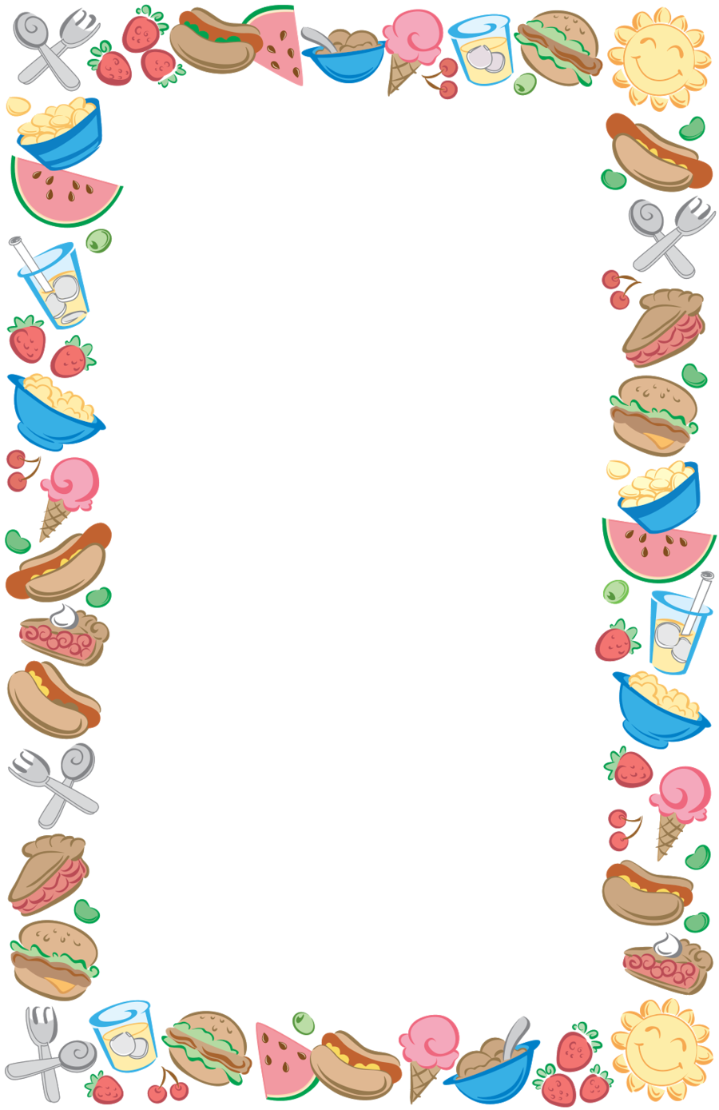

МЕНЮ
Завтрак
Каша овсяная
Каша овсяная с фруктами (перечислить)
Круассан
Круассан с повидлом (шоколадом)
Сливочное масло
Чай зеленый
Чай черный
Ужин
Картофельное пюре
Котлета куриная
Плов
Салат овощной (ингредиенты….)
Сок яблочный
Сок апельсиновый
Десерт (мороженое (шоколадное, клубничное........и т.п.), торт)

Меню может выглядеть таким образом, может в виде книжки.
Содержимое меню – одно для всех!

